Постановление администрации №52 от 17.06.2024г.

Решение
№ 209 от18.06.2024г.
№ 210 от18.06.2024г.
Покровский

№ 10
19.06.2024
года

Вестник

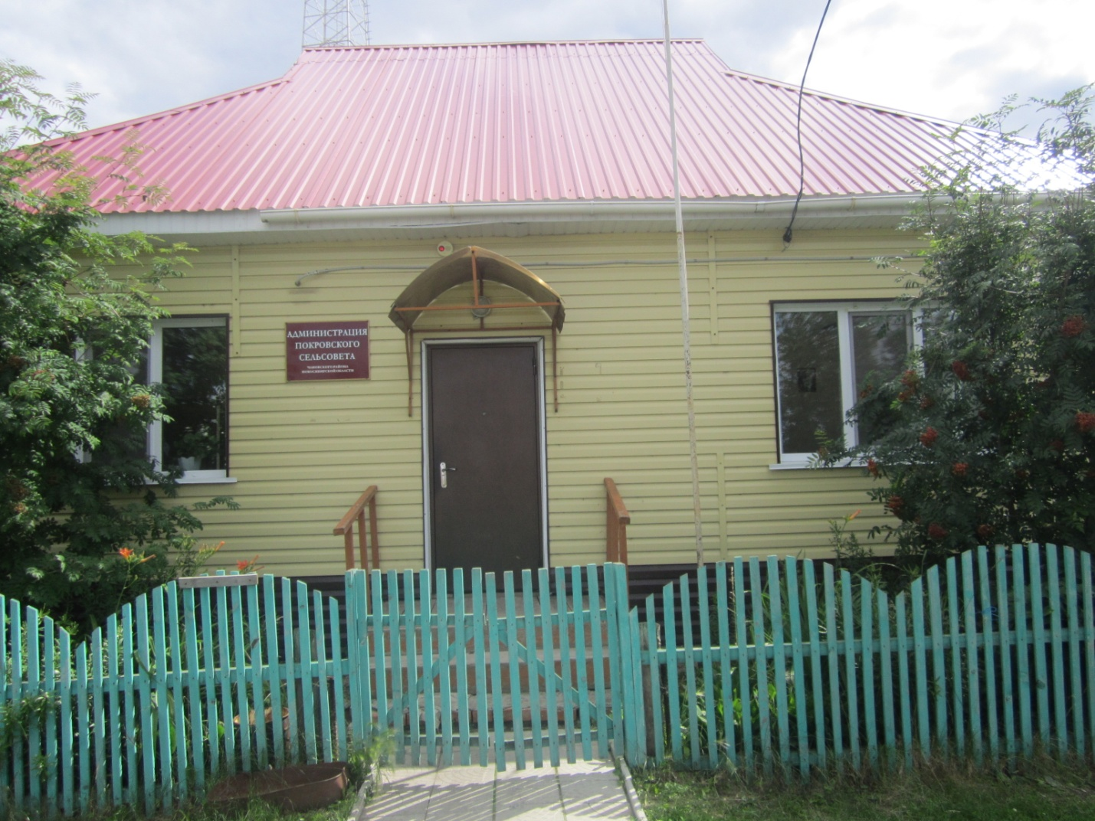

АДМИНИСТРАЦИЯ
ПОКРОВСКОГО СЕЛЬСОВЕТА
ЧАНОВСКОГО РАЙОНА
НОВОСИБИРСКОЙ ОБЛАСТИ

ПОСТАНОВЛЕНИЕ

17.06.2024 № 52

Об утверждении муниципальной программы «Развития субъектов малого и среднего предпринимательства на территории Покровского сельсовета Чановского района Новосибирской области на 2024-2026 годы»
В целях содействия развитию малого и среднего предпринимательства на территории Покровского сельсовета Чановского района Новосибирской области, в соответствии с Федеральными законами от 06.10.2003 № 131-ФЗ «Об общих принципах организации местного самоуправления в Российской Федерации», от 24.07.2007 № 209-ФЗ «О развитии малого и среднего предпринимательства в Российской Федерации», Уставом сельского поселения Покровского сельсовета Чановского муниципального района Новосибирской области, администрация Покровского сельсовета Чановского района Новосибирской области ПОСТАНОВЛЯЕТ:
1. Утвердить муниципальную программу «Развития субъектов малого и среднего предпринимательства на территории Покровского сельсовета Чановского района Новосибирской области на 2024-2026 годы» согласно приложению.
2. Опубликовать настоящие решение в Информационном бюллетене
Покровского сельсовета и на официальном сайте администрации Покровского сельсовета Чановского района Новосибирской области.
3. Контроль за исполнением данного постановления оставляю за собой.

Глава Покровского сельсовета
Чановского района
Новосибирской области П.В.Семченко

Утверждена
постановлением администрации
Покровского сельсовета
Чановского района Новосибирской области от 17.06.2024г. №52

Паспорт муниципальной программы
«Развития субъектов малого и среднего предпринимательства
на территории Покровского сельсовета Чановского района
Новосибирской области на 2024-2026 годы»

Наименование Программы | муниципальная программа «Развития субъектов малого и среднего предпринимательства на территории Покровского сельсовета Чановского района Новосибирской области на 2024-2026 годы» (далее - Программа)
Основные цели Программы | - содействие развитию малого и среднего предпринимательства на территории Покровского сельсовета Чановского района Новосибирской области (далее - муниципальное образование);  - оказание содействия субъектам малого и среднего предпринимательства на территории муниципального образования в продвижении производимых ими товаров (работ, услуг);  - обеспечение занятости и развитие самозанятости населения муниципального образования.
Основание для разработки Программы | Федеральный закон от 06.10.2003 № 131-ФЗ «Об общих принципах организации местного самоуправления в Российской Федерации»,  Федеральный закон от 24.07.2007 № 209-ФЗ «О развитии малого и среднего предпринимательства в Российской Федерации».
Заказчик Программы | Администрация Покровского сельсовета Чановского района Новосибирской области (далее – администрация)
Разработчики  Программы | Администрация
Исполнители  мероприятий  Программы | Администрация, субъекты малого и среднего предпринимательства, некоммерческие организации и общественные объединения предпринимателей, самозанятые граждане.
Задачи Программы | - создание благоприятных условий для развития малого и среднего предпринимательства на территории муниципального образования;  - развитие инфраструктуры поддержки субъектов малого и среднего предпринимательства на территории муниципального образования;  - информационная поддержка субъектов малого и среднего предпринимательства муниципального образования;  - консультационная и организационная поддержка субъектов малого и среднего предпринимательства
Сроки реализации Программы | 2024 - 2026 годы
Результаты  реализации  Программы | - обеспечение стабильной занятости в секторе малого и среднего бизнеса;  - развитие инфраструктуры и улучшение качества предоставляемых услуг

1. Общие положения
Настоящая Программа разработана в соответствии с Федеральным законом от 06.10.2003 № 131-ФЗ «Об общих принципах организации местного самоуправления в Российской Федерации», Федеральным законом от 24.07.2007 № 209-ФЗ «О развитии малого и среднего предпринимательства в Российской Федерации».
Цели и основные задачи настоящей Программы направлены на создание условий для развития малого и среднего предпринимательства на территории муниципального образования.
Программа определяет перечень мероприятий, направленных на достижение целей в области развития малого и среднего предпринимательства на территории муниципального образования, объемы и источники их финансирования, ответственных за реализацию мероприятий.
Программа разработана с учетом основных приоритетов социально-экономического развития муниципального образования.

2. Содержание проблемы и обоснование

необходимости ее решения программными методами

Малый бизнес играет важную роль в решении экономических и социальных задач муниципального образования, так как способствует созданию новых рабочих мест, насыщению потребительского рынка товарами и услугами, формированию конкурентной среды, обеспечивает экономическую самостоятельность населения муниципального образования, стабильность налоговых поступлений. Развитие предпринимательства является одной из приоритетных задач социально-экономического развития муниципального образования.
Результаты опроса индивидуальных предпринимателей, руководителей малых предприятий различных форм собственности и наемных работников предпринимателей показали, что количество лиц, желающих организовать свой бизнес, с каждым годом уменьшается.
Реализация мер по содействию развитию малого и среднего предпринимательства на территории муниципального образования требует комплексного и последовательного подхода, который предполагает использование программно-целевых методов, обеспечивающих увязку реализации мероприятий Программы по срокам, ресурсам, исполнителям, а также организацию процесса контроля.

3. Основные цели и задачи Программы
Основными целями Программы являются:
- содействие развитию малого и среднего предпринимательства на территории муниципального образования;
- оказание содействия субъектам малого и среднего предпринимательства муниципального образования в продвижении производимых ими товаров (работ, услуг);
- обеспечение занятости и развитие самозанятости населения муниципального образования;
- увеличение доли производимых субъектами малого и среднего предпринимательства товаров (работ, услуг) в объеме производимой предприятиями на территории муниципального образования;
- достижение баланса интересов бизнеса и уровня налогообложения для субъектов малого и среднего предпринимательства муниципального образования.

Задачи, которые необходимо решить для достижения поставленных целей:
- создание благоприятных условий для развития малого и среднего предпринимательства на территории муниципального образования;
- развитие инфраструктуры поддержки субъектов малого и среднего предпринимательства на территории муниципального образования;
- информационная поддержка субъектов малого и среднего предпринимательства муниципального образования и организаций, образующих инфраструктуру поддержки субъектов малого и среднего предпринимательства муниципального образования;
- консультационная и организационная поддержка субъектов малого и среднего предпринимательства;
- пропаганда (популяризация) предпринимательской деятельности.

4. Срок реализации Программы
Срок реализации Программы 2024-2026 годы.
5. Система программных мероприятий

Система программных мероприятий представлена следующими направлениями:
- создание и учреждение новых предприятий, фирм, организаций, решение организационных вопросов, принятие нормативно – правовой базы для успешного функционирования вновь созданных мероприятий, экономически обоснованное их расположение на территории муниципального образования;
- подбор квалификационных кадров;
- создание условий для привлечения в экономику инвесторов с целью создания конкурентоспособных структур;
- расширение производственных мощностей на базе функционирующих предприятий;
- расширение налогооблагаемой базы, с целью увеличения поступлений в бюджет муниципального образования;
- снижение уровня безработицы;
- производство новых видов конкурентоспособной продукции, услуг с целью выхода на новые рынки сбыта;
- трудоустройство населения сельсовета;
- увеличение среднемесячной заработной платы;
- совершенствование внешней среды развития малого предпринимательства;
- развитие субъектов малого и среднего предпринимательства.

Перечень мероприятий муниципальной программы
«Развития субъектов малого и среднего предпринимательства
на территории муниципального образования на 2024 -2026 годы»

№ | Мероприятия | Результат | Объем финансирования,  тыс. рублей | Исполнители
1 | 2 | 3 | 4 | 5

1. Совершенствование условий для развития малого и среднего предпринимательства
1.1. | Совершенствование нормативно-правовой базы, регулирующей предпринимательскую деятельность | Содействие развитию малого и среднего предпринимательства | - | Администрация
1.2. | Мониторинг участия субъектов малого предпринимательства в размещении закупок | Содействие развитию малого предпринимательства | - | Администрация
1.3. | Осуществление и развитие организационной поддержки субъектов малого и среднего предпринимательства | Содействие развитию малого и среднего предпринимательства | - | Администрация
1.4. | Формирование реестра субъектов малого и среднего предпринимательства | Содействие развитию малого и среднего предпринимательства | - | Администрация
1.5. | Формирование перечня муниципального имущества, для передачи во владение и (или) в пользование субъектам малого и среднего предпринимательства, организациям, образующим инфраструктуру поддержки субъектов малого и среднего предпринимательства | Содействие развитию малого и среднего предпринимательства | - | Администрация

2. Обеспечение деятельности инфраструктуры поддержки субъектов малого и среднего предпринимательства на территории муниципального образования. Информационная поддержка субъектов малого и среднего предпринимательства
2.1. | Ведение соответствующего раздела на официальном сайте администрации | Информационное обеспечение субъектов малого и среднего предпринимательства | - | Администрация
2.2. | Осуществление и развитие консультационной поддержки субъектов малого и среднего предпринимательства | Содействие развитию малого и среднего предпринимательства | - | Администрация
2.3. | Содействие в участии субъектов малого и среднего предпринимательства в выставочно-ярмарочной деятельности с целью развития межмуниципальных контактов | Пропаганда (популяризация) достижений субъектов малого и среднего предпринимательства | - | Администрация
2.4. | Осуществление и развитие консультационной, информационной поддержки физических лиц, не являющихся индивидуальными предпринимателями и применяющих специальный налоговый режим "Налог на профессиональный доход" | Поддержка физических лиц, не являющихся индивидуальными предпринимателями и применяющих специальный налоговый режим "Налог на профессиональный доход" | - | Администрация

6. Ресурсное обеспечение Программы

Финансирование проводимых мероприятий Программы при необходимости будет осуществляться согласно выделенным средствам из бюджета муниципального образования.

7. Организация управления (механизм реализации) Программой

Механизм реализации Программы – это система программных мероприятий, скоординированных по срокам, объему финансирования и ответственным исполнителям, обеспечивающих достижение намеченных результатов.
Заказчиком Программы является администрация муниципального образования, в задачи которой входит организация выполнения мероприятий Программы и координация взаимодействия исполнителей.
Реализация пунктов Перечня мероприятий Программы производится в соответствии с порядком оказания консультационной и организационной поддержки субъектам малого предпринимательства на территории муниципального образования, утверждаемым муниципальным правовым актом администрации.
Срок рассмотрения обращений субъектов малого и среднего предпринимательства по вопросам оказания им поддержки составляет не более 15 календарных дней с момента поступления обращения. Срок информирования о решении, принятом по такому обращению, в течение пяти дней со дня его принятия.

8. Контроль за ходом реализации Программы

Контроль за ходом реализации Программы в установленном порядке осуществляется администрацией муниципального образования.

9. Оценка эффективности результатов реализации Программы

Реализация Программы окажет позитивное влияние на экономическую и социальную ситуацию на территории в целом, будет способствовать улучшению инвестиционного климата, развитию инфраструктуры поселения, повышению конкурентоспособности субъектов малого и среднего предпринимательства и улучшению качества предоставляемых услуг.
В рамках реализации Программы предполагается создать условия для обеспечения стабильной занятости населения в секторе малого и среднего бизнеса с увеличением числа субъектов малого и среднего предпринимательства в поселении и увеличения поступлений от субъектов малого и среднего предпринимательства в бюджет муниципального образования.
Эффективность реализации Программы зависит от уровня финансирования мероприятий Программы и их выполнения.
Оценка эффективности результатов реализации Программы будет осуществляться путем сопоставления достигнутых результатов.

СОВЕТ ДЕПУТАТОВ
ПОКРОВСКОГО СЕЛЬСОВЕТА
ЧАНОВСКОГО РАЙОНА
НОВОСИБИРСКОЙ ОБЛАСТИ
Шестого созыва

РЕШЕНИЕ
(Сорок восьмой сессии)
От 18.06.24 г. № 209

О внесении изменений в решение сорок второй сессии от 28.12.2023 г. № 181 « Об утверждении бюджета Покровского сельсовета Чановского района Новосибирской области на 2024 год и плановый период 2025 и 2026 годов».

На основании Бюджетного кодекса Российской Федерации, «Положения
о бюджетном процессе в Покровском сельсовете Чановского района Новосибирской области», утвержденного решением двадцатой сессии Совета депутатов Покровского сельсовета Чановского района Новосибирской области от 20.04.2022 года № 102 и представления Главы Покровского сельсовета Чановского района Новосибирской области, Совет депутатов Покровского сельсовета Чановского района Новосибирской области РЕШИЛ:

Внести в решение сорок второй сессии от 28.12.23 г. № 181 «Об утверждении бюджета Покровского сельсовета Чановского района Новосибирской области на 2024 год и плановый период 2025 и 2026 годов» ( с изменениями, внесенными Советом депутатов Покровского сельсовета Чановского района Новосибирской области от 26.01.2024 года № 185, от 28.02.2024 года № 192, от 14.03.2024 года № 197, от 28.05.2024 года № 206) следующие изменения:

Статья 3. Бюджетные ассигнования местного бюджета на 2024 год и на плановый период 2025 и 2026 годов

1. Утвердить в пределах общего объема расходов, установленного статьей 1 настоящего Решения, распределение бюджетных ассигнований:
1) по разделам, подразделам, целевым статьям (муниципальным программам и непрограммным направлениям деятельности), группам (группам и подгруппам) видов расходов бюджета на 2024 год и плановый период 2025 и 2026 годов согласно приложению 2 к настоящему Решению;
2) по целевым статьям (муниципальным программам и непрограммным направлениям деятельности), группам (группам и подгруппам) видов расходов классификации расходов бюджета на 2024 год и плановый период 2025 и 2026 годов согласно приложению 3 к настоящему Решению.
2. Утвердить ведомственную структуру расходов бюджета муниципального образования Покровского сельсовета Чановского района Новосибирской области на 2024 год и плановый период 2025 и 2026 годов согласно приложению 4 к настоящему Решению.

Статья 14. Вступление в силу настоящего Решения

Настоящее Решение вступает в законную силу со дня, следующего за днем его официального опубликования не позднее 10 дней после его подписания в установленном порядке.

Глава муниципального образования
Покровского сельсовета Чановского района
Новосибирской области П.В. Семченко

Председатель Совета депутатов
Покровского сельсовета Чановского района
Новосибирской области Е.Н. Гайбель

ПРОЕКТ
СОВЕТ ДЕПУТАТОВ
ПОКРОВСКОГО СЕЛЬСОВЕТА
ЧАНОВСКОГО РАЙОНА
НОВОСИБИРСКОЙ ОБЛАСТИ
Шестого созыва

РЕШЕНИЕ
(Сорок восьмой сессии)

18.06.2024 г. № 210

О внесении изменений в Устав сельского поселения Покровского сельсовета Чановского муниципального района Новосибирской области, принятии проекта муниципального правового акта о внесении изменений в Устав сельского поселения Покровского сельсовета Чановского муниципального района Новосибирской области

В соответствии со ст. 7, 35, 44 Федерального закона от 06.10.2003 года № 131-ФЗ «Об общих принципах организации местного самоуправления в Российской Федерации», Совет депутатов Покровского сельсовета Чановского муниципального района Новосибирской области РЕШИЛ:
1.Принять проект муниципального правового акта «О внесении изменений в Устав сельского поселения Покровского сельсовета Чановского муниципального района Новосибирской области» (прилагается).
2. Обсудить предложенный проект муниципального правового акта на публичных слушаниях. Назначить публичные слушания по проекту муниципального правового акта «О внесении изменений и дополнений в Устав сельского поселения Покровского сельсовета Чановского муниципального района Новосибирской области» на 01.07.2024г. в 12-00ч. в ДК Покровского сельсовета Чановского района Новосибирской области.
3. Опубликовать настоящее решение в периодическом печатном издании Покровского сельсовета «Покровский вестник»
4. Направить решение Главе Покровского сельсовета Чановского района Новосибирской области для подписания.

Глава Покровского сельсовета
Чановского муниципального района
Новосибирской области П.В.Семченко

Председатель Совета депутатов
Покровского сельсовета
Чановского муниципального района
Новосибирской области Е.Н.Гайбель

Приложение
к решению 48 сессии
Совета депутатов Покровского сельсовета Чановского района
Новосибирской области
шестого созыва
от 18.06.2024 г № 210

1.Статья 21. Депутат Совета депутатов

1.1.дополнить часть 5 пунктом 10.1 следующего содержания:
«10.1) приобретения им статуса иностранного агента»;

2. Статья 29. Удаление главы поселения в отставку

2.1. дополнить часть 2 пунктом 4.1 следующего содержания:
«4.1) приобретения им статуса иностранного агента».

Глава Покровского сельсовета
Чановского муниципального района
Новосибирской области П.В.Семченко

Председатель Совета депутатов
Покровского сельсовета
Чановского муниципального района
Новосибирской области Е.Н.Гайбель

